과제26

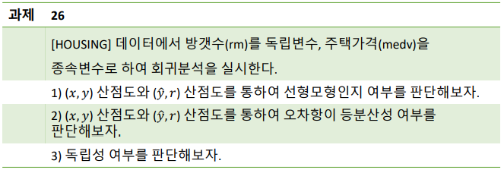

1) <그림1> 의 프로그램 결과로 보여지는 하단의 좌측 산점도를 보면 회귀모델에 의해 만들어진 단순회귀모형 결과와 비슷하게 우상향 형태로 분포되어 있으면, 아울러 좌측의 예측값 대비 잔차의 산점도에서는 차이가 일정하게 유지됨을 알 수 있습니다. 따라서 회귀분석의 결과는 선형모형이라 할 수 있겠습니다.

2) <그림2>의 프로그램 결과로 보여지는 하단 왼쪽의 예측값과 잔차의 산점도를 보면 각 예측값에 따라 잔차가 일정한 분포를 갖는다고 할 수 있습니다. 이는 오른쪽의 히스토그램을 보면 정규분포에 가까운 형태를 보여주고 있으며, 따라서 일정한 분산을 갖는 분포에서 나왔다고 판단됩니다. 결론으로 등분산성을 만족한다 하겠습니다.

3) <그림3>의 프로그램 결과는 독립성 여부를 판단하기 위한 관측순서와 잔차에 대한 산점도입니다.

독립성은 관측된 순서에 따라 서로 상관관계가 있는지 여부를 판단하는 경우가 많으며, 자기상관 여부를 검증하는 것을 말합니다. 아래 그램은 주기나 시간에 따라 잔차가 커지는 패턴 등을 보여주지 않고 있기 때문에 독립적이라 생각합니다.

**그림1)**

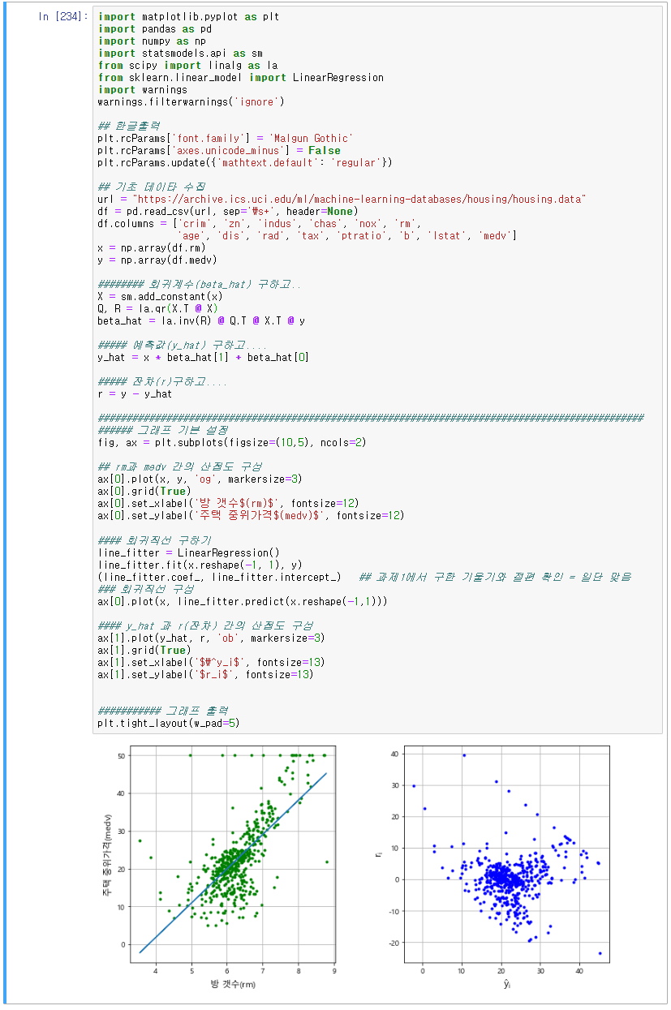

**그림2)**

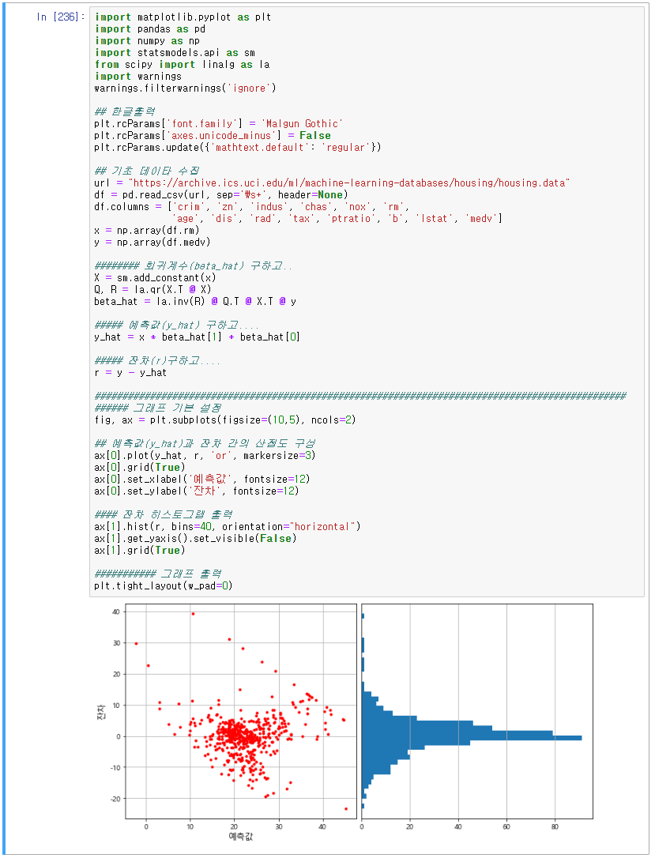

**그림3)**

